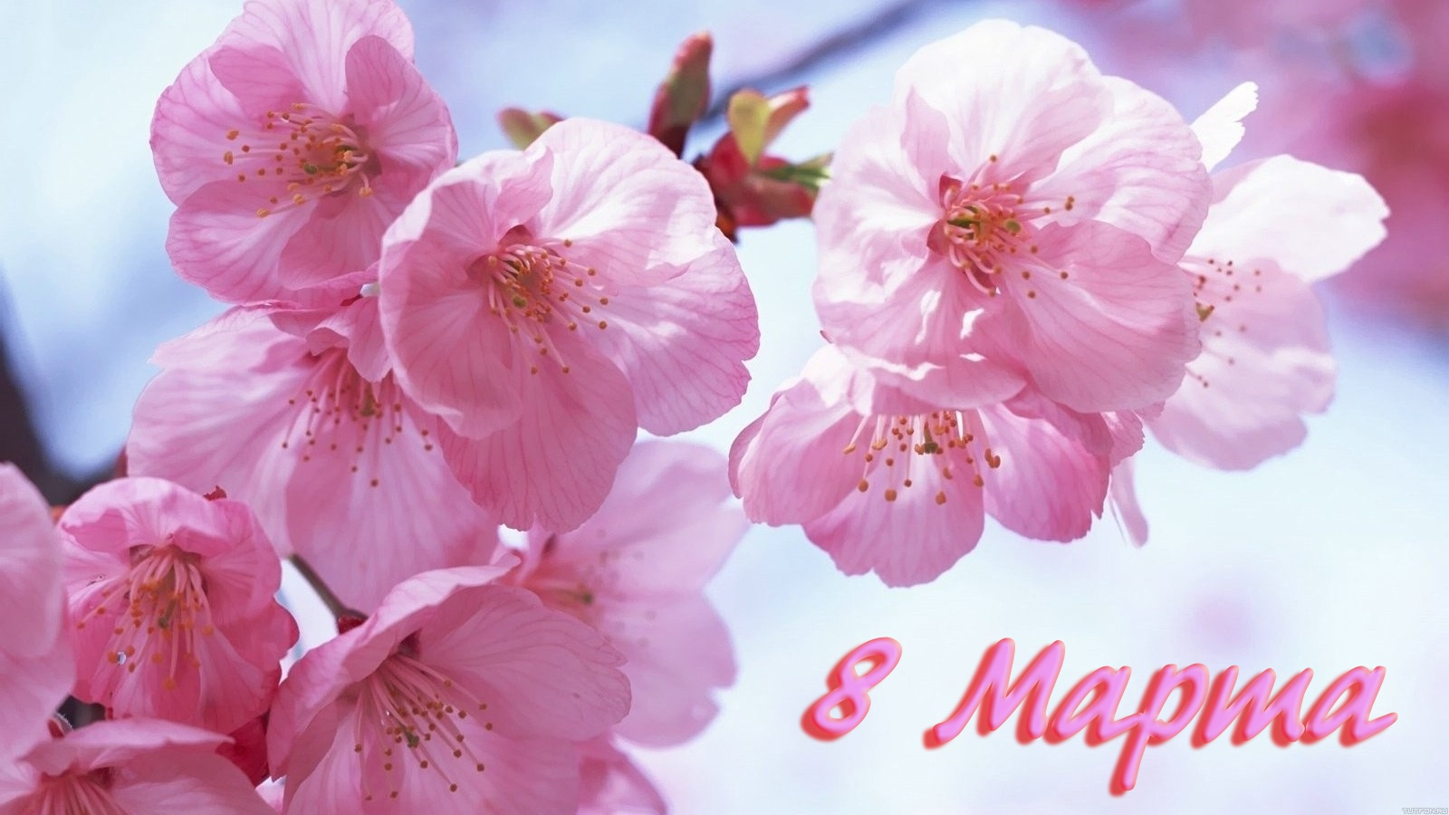

История возникновения праздника

8 Марта: как борьба превратилась в праздник
Международный женский день, а точнее его празднование не вызывает никаких вопросов. Ну, собрались мудрые мужчины и решили: один раз в год чествовать своих любимых женщин. Вот, вроде бы и все. Но это только на первый взгляд
. На самом деле история празднования 8 марта намного сложнее и интереснее. Давайте разбираться вместе.

Давно это было
Чествовать женщин решили еще древние римляне, правда, права иметь свой личный день в году удостаивались только матроны – женщины, рожденные в официальных браках, а также сами состоящие в официальных отношениях.
Ежели вы матрона, уважаемая супруга, то будьте добры, распишитесь и получите ценный подарок, но только от собственного мужа. Ценность подарка, впрочем, как и сейчас, может быть трактована по-разному. Например, поздравление на словах, так же считалось вполне приемлемым, потому как среди древне-римских мужчин главным было внимание, а не какие-то там шубы, машины и бриллианты.

Тем более, что ничего этого в Древнем Риме еще не изобрели. Если Вам не повезло родиться матроной, то и вы имели бы право на свой женский праздник. В этот день даже невольницы и рабыни получали часть своего подарка, в виде освобождения от работы.

Женщины одевались в свои лучшие одежды, украшали головы красивыми, благоухающими венками и отправлялись в храм богини Весты, которая считалась хранительницей домашнего очага

И понеслась!
С тех прошло немало лет, изменились нравы, а вместе с ними и сами женщины и мужчины. Отныне дамы больше не желали, чтобы какие-то там деспотичные мужчины решали за них когда, а главное что им праздновать. Эмансипация, равноправие и вообще, все мужики сво… Эти перемены привели к тому, что 8 марта 1857 года несчастные работницы швейной и обувной промышленности Нью-Йорка вышли на улицы и заполонили весь центр города. Швеи протестовали против ужасных условий труда и требовали не много ни мало – 10-часовой рабочий день.
М-да, совсем обнаглели, 10 часов в день работать. А еще наглые дамочки просили уютные, сухие помещения и самое главное – равноценную зарплату, такую же, как у мужчин! Какая наглость! Сейчас в это сложно поверить, но до этого знаменательного события женщины трудились по 16(!) часов в сутки, тогда как слабый, то есть сильный пол трудился в течение, требуемых 10-ти часов. После этого на многочисленных предприятиях и производствах Америки, как грибы стали вырастать самые разнообразные профсоюзные женские организации. И первая из них образовалась 8 марта 1857 года. Отныне женщины не только тунеядничали по 14 часов в сутки, но и потребовали предоставить им избирательные права. Как говорится, дашь им палец, все остальное откусят.

Прошло еще 50 лет
В самом начале прогрессивного – двадцатого столетия, снова на улицах американских городов вышли обиженные женщины. На этот раз обиженные домохозяйки, вооружившись, плошками, кастрюлями и сковородками прошли по улицам Чикаго, с требованием уважать свои права. Через 50 лет после Нью-Йоркских событий их требования вновь были неизменны, но к требованию избирательного права присоединились еще желания служить в армии и полициями, а также управлять предприятиями. Интересно, что же тогда оставалось мужчинам – рожать детей? Кстати, в этот день женщины замахнулись на самое святое – на обед и ужин. В этот день многие из них остались голодными. Вот это уже, действительно, перебор. Кстати, эта вылазка так ничем и не закончилась. Выпустив пар женщины вернулись на кухни и уже на следующий день приготовили своим мужьям отличные отбивные, а эта история на время позабылась.

Снова – здорова

Но не прошло и пары-тройки лет, как снова недовольные женщины собрались 8 марта 1908 года и выступили за полный запрет детского труда, улучшения собственных условий (все те же сухие офисы, 10-дневный рабочий день и прочее) и самое главное – предоставление права голоса. Ну и вот, добились-таки своего и на следующий год мужчины из партии «Америка» сделали самым последним воскресеньем февраля – Днем женщин.

Чудесный нейминг
Есть такая наука или направление – нэйминг или по-русски говоря – придумывание названий для разных событий, марок, продуктов и еще бог знает чего. В СССР нэйминг был поднят на невероятные высоты. Это коснулось и женского праздника, которое с легкой руки советских журналистов стали называть «Днем смотра боевых сил работниц и крестьянок страны». Вот на этом месте буржуи уже задумались во второй раз, потому как в СССР женщина была не просто хранительницей очага, но и реальной боевой единицей. Какая там, весна, любовь и солнце – штыки, пулеметы и тачанки. Вместо красоты, женщины наводили порядок на местах, а именно занимались самообразованием, образовывали кружки и секции, короче, по полной готовились вести борьбу за социалистические права трудящихся и предотвращению угрозы от загнивающих стран дикого, как тогда считалось, запада.

Подарочки
Это сейчас владельцы цветочных рынков работают раз в году – 8 марта, а в остальное время года просто пересчитывают деньги, а в то время, когда праздник был лишь на этапе становления, ничего такого не было. Только внимание, только слова, только борьба. Вспоминается любопытный факт, когда в честь Международного женского дня, в одном из магазинов Москвы появились калоши, и дорогим женщинам полагалась небывалая скидка.

